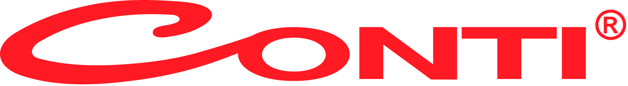
Conti bir DIGICOM Grup Markasıdır.

Basın Bülteni 29.01.2016

EN ŞEKİL SAÇLAR İÇİN CONTI
Ürün portföyünü tamamen yenileyen ve geliştiren Conti Elektrikli Küçük Ev Aletleri, yeni nesil saç düzleştiricisi ve saç maşası ile en havalı saçlara sahip olmanızı sağlıyor.
Hem ergonomik tasarımları hem de son teknolojiye sahip ürünleriyle Conti, kullanıcılarıyla buluşuyor. Her zaman elde etmek istediğiniz saç şekillerini Conti saç şekillendiricileri ile yakalayacaksınız.
Dümdüz, sağlıklı, ışıl ışıl saçlar…
Yenilikçi ve şık tasarımlarıyla dikkat çeken Conti saç düzleştirici; seramik plakası sayesinde saçınızı capcanlı bir görünüme kavuştururken aynı zamanda saçlarınızın kolayca kırılıp yıpranmasını önler. Kolayca dönebilen kablo teknolojisi ile kablonun dolanmadan rahatlıkla kullanılmasında da yardımcı olur. 230 dereceye kadar çıkabilen ısı özelliği sayesinde Conti Saç düzleştiricisi ile en şekilsiz ve kalın saçlara bile rahatça şekil verebilirsiniz.

En doğal buklelere Conti ile sahip olun…
Seramik kaplaması ile dikkat çeken Conti saç maşası ile saçlarınızın kırılmasını önlerken her zaman elde etmek istediğiniz saç şekillerinin keyfine varacaksınız. 220 dereceye kadar ayarlanabilen sıcaklık ile en kalıcı buklelere Conti Saç maşası ile sahip olacaksınız. 360 derece dönebilen kablo özelliği sayesinde elinize dolaşmadan hızlı ve rahat bir şekilde uygulayabilirsiniz.

İnovasyon merkezi Digicom’un çatısı altında bulunan Conti Elektrikli Küçük Ev Aletleri, birbirinden kullanışlı seçenekleriyle hayatınızı kolaylaştırmak için sizleri bekliyor. Digicom’un yaygın teknik servis ağı avantajı ile, Conti müşterisini satış sonrasında da memnun etmeyi hedefliyor.
Ürün Fiyatı: Conti Saç Düzleştirici: 46 TL
Conti Saç Maşası: 48 TL

DIGICOM hakkında:

DIGICOM grup şirketleri arasında; Pioneer, Pioneer DJ, Roadstar, Sharp gibi teknoloji devlerinin distribütörlüğünü yapan ve aynı zamanda Conti Elektrikli Küçük Ev Aletleri marka sahibi Digicom Teknoloji Ürünleri, Starlife Silivri, Starlife Güzelce, Starlife Göktürk, Philippe Starck imzalı yooistanbul projeleriyle ve yalı restorasyonlarıyla gayrimenkul sektörünün önemli isimlerinden olan Say Yapı Teknoloji, temizlik malzemeleri ve hızlı tüketim ürünleri ile sektöre inovatif bir bakış açısı kazandıran Parex , inşaat malzemeleri alanında faaliyet gösteren Yapaş Yapı Ürünleri, radyoloji alanında çalışan ve Carestream ile Villa markalarının temsilciliğini yapan Digicom Sağlık Ürünleri, çöp torbaları, ambalaj ve tüketim ürünleri üzerine faaliyet gösteren Ekomis Tüketim Ürünleri, finans sektöründe hizmet veren Çözüm Finans Faktoring bulunmaktadır.

